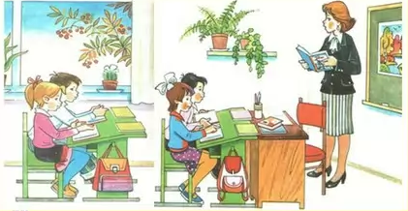
График приема в 1 класс

на 2017-2018 учебный год

С 01.02.2017 года по 30.06.2017 года будут приниматься документы детей, которые начнут обучение в 1 классе в 2017-2018 учебном году, проживающих на закрепленных территориях МБОУ ООШ 15

ПЕРЕЧЕНЬ НЕОБХОДИМЫХ ДЛЯ ПРИЕМА ДОКУМЕНТОВ:
1. Справка с места жительства о составе семьи или свидетельство о регистрации по месту проживания (пребывания) ребенка.
2. Копия свидетельства о рождении ребенка.
3. При себе иметь паспорт одного из родителей (законного представителя).

ПРИЕМ
ДОКУМЕНТОВ БУДЕТ ПРОВОДИТЬСЯ ПО СЛЕДУЮЩЕМУ ГРАФИКУ:
Вторник с 10.00 до 12.00
Суббота с 10.00 до 12.00

С 01.07.2017 года по 05.09.2017 года включительно будет проводиться прием документов детей, не проживающих на территориях, на закрепленной за МБОУ ООШ 15

Перечень документов для приема:
1. Справка с места жительства о составе семьи или свидетельство о регистрации по месту проживания (пребывания) ребенка.
2. Копия свидетельства о рождении ребенка.
3. При себе иметь паспорт одного из родителей (законного представителя).

ПРИЕМ ДОКУМЕНТОВ БУДЕТ ОСУЩЕСТВЛЯТЬСЯ В КАБИНЕТЕ ЗАМЕСТИТЕЛЯ ДИРЕКТОРА ПО УР

